书香处处
************************************************************
《公说公有理﹕宣教工场个案研讨》
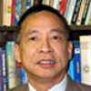
温以诺教授
(美国西方神学研究院 跨文化研究博士课程主任)

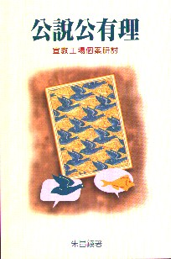

《公说公有理﹕宣教工场个案研讨》是一本适合差传祈祷小组或差传主日学﹐在文化意识的学习上大有用场的参考书。
作者朱昌錂博士（美国福乐神学院宣教学）﹐现任中华福音使命团总干事﹐曾于泰国北部宣教﹐历任美国基督工人神学院﹑香港建道神学院﹑澳门圣经学院等客座讲师。
本书共有十三章﹐除介绍「文化」﹑「文化差异传达」及「认识工场文化」的「导言」外﹐计有十二件个案﹐均为真人真事的描写实例﹐既精彩又具启发性。书前「序」介绍什么是「个案研究法」（Case Study Method）及提示应用时该注意要点﹔书后「附录」又列出「如何带领个案研究讨论」的程序﹐故此实用性强﹐果效特佳。
内容曾分期刊于《往普天下去》﹐后由香港差传事工联会于1995年出版﹐以供华人教会广阅参用。

《环球华人宣教学期刊》第二期，2005。

